§2 载流回路的磁场
一、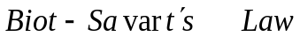
以上给出闭合载流回路产生磁场的公式
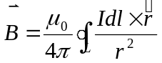
此公式可看成回路上各电流元激发磁场的叠加，即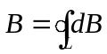。因而，相应的微分形式为
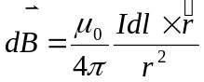
该式为回路上任一电流元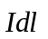在场点激发磁场的计算式，称之为毕奥---萨伐尔
定律。
如图5-13，电流元激发的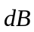垂直于与构成的平面（按右手螺旋定
则判定）。电流元在空间激发的是以自身为轴线大小对称、方向沿切向。电流元在其两端延长线上不激发磁场。

图5-13 图5-14
二、电流的磁场算例
1、载流直导线
如图5-14所示，分析各电流元在点激发的磁场，方向相同，故可
代数和。
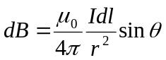
以下各量均用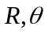表示（例如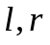等）。
因为
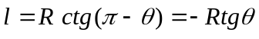
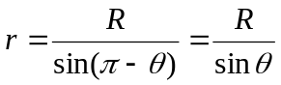
所以
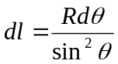，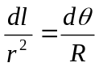
故
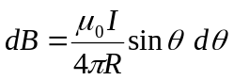
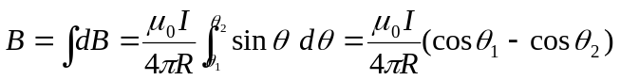，方向为：。
[讨论]
- 设载流直导线线长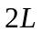,则
中垂面上：因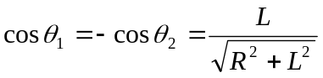，而有
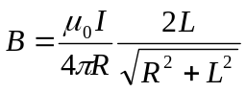
延长线上：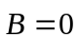。
- 若导线无限长，则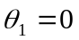、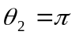，有
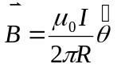
其中为柱坐标系中的方向角单位矢量。以后用安培环路定理求解，可再给出此结果。
(3) 若点在半无限长载流直导线、距一端为处的垂面上，则因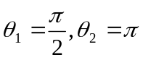，而有
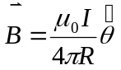

图5-15
2、载流圆环轴线磁场
如图5-15所示载流圆环，在轴线上，因为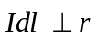，各电流元距等远，贡献等大
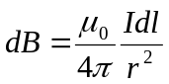
但方向不同，相对电流元两两配对，可知合成磁场沿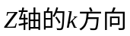，故
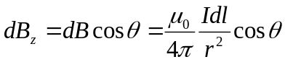
又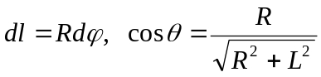，故可统一用、表述，有
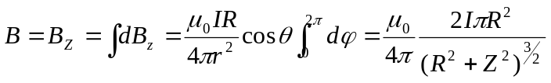，方向沿：。
[讨论]
(1) 环心处的
令Z=0，可给出
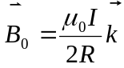
(2) 磁偶极子的磁场
当Z>>R时，载流圆环可视为磁偶极矩为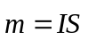的磁偶极子。由于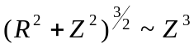，则
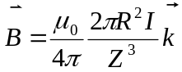
若令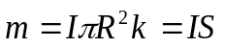（磁偶极矩），则其轴线上场点的为
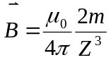
(3) 以上求出了轴线上的磁场，环两侧（上、下）的大小对称、方向相同。但场点不在轴线上时，并非容易求解（参见有关《电动力学》内容）。
(4) 若半圆环，则在环心处有
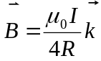
对应圆心角的载流圆弧，则在弧心处，有
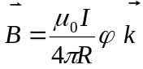， （即：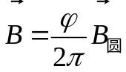）
(5) 亥姆霍兹线圈的磁场分布，在实验中用到，参见教材小字部分（从略）。
3、载流螺线管中的磁场
如图5-16，单层密绕总长为、总匝数为N的载流螺线管，求轴上点之场。

图5-16
取管轴为轴，原点在中间，场点坐标为，单位长匝数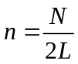。沿螺线管轴取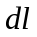宽电流，其位置在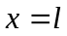处，将此电流视作圆电流：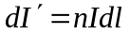，借用圆环轴线上的场公式，得
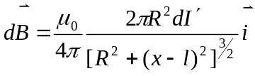
因螺线管上各宽元电流对点之场的方向相同，故可代数和：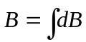，且以下统一于积分变量：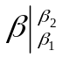。
∵ 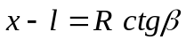
∴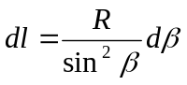 （场点指定，可视为定量）
又
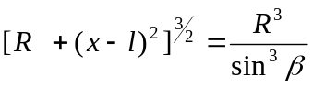
故
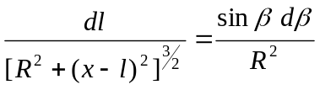
代入之有
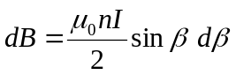
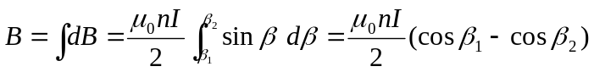
其中
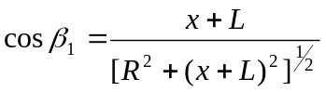
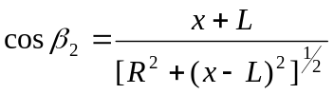
[讨论]
(1) 无限长螺线管轴线上场点：因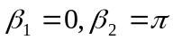，故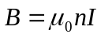。实际上，管内为均匀场，非轴线上也具有此结果；
(2) 半无限长螺线管一端轴线上：因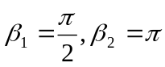，故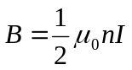；
(3) 可外推至：方截面或其它截面长螺线管的场仍具此形式；多层螺线管参见教材。
(4) 螺线管磁场与条形磁铁的磁场具有相似性。

